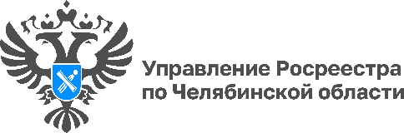
17.08.2022

67 многоквартирных домов поставлено на кадучет в Челябинской области

Управление Росреестра по Челябинской области оперативно осуществляет государственный кадастровый учет в отношении объектов недвижимого имущества, в том числе многоквартирных жилых домов. Так, за 7 месяцев 2022 года на кадастровый учет поставлено 67 новых многоквартирных домов, возведенных на Южном Урале.

Заявления о постановке на кадастровый учет многоквартирных жилых домов (МКД) и соответственно всех имеющихся в них жилых и нежилых помещений (в том числе составляющих общее имущество, а также расположенных в таком многоквартирном доме машино-мест) подают в Управление Росреестра органы, выдающие разрешения на ввод объекта капитального строительства в эксплуатацию. Это администрации муниципальных образований или органы государственной власти. В течение пяти рабочих дней с даты принятия решения о вводе в эксплуатацию они направляют в электронном виде все необходимые документы, в том числе в регистрирующий орган поступает технический план МКД.
Если при проведении правовой экспертизы государственный регистратор выявляет замечания, то в целях недопущения отказов и приостановок при осуществлении кадастрового учета МКД и дальнейшей регистрации прав на квартиры и нежилые помещения он оперативно связывается с представителем администрации и кадастровым инженером, осуществлявшим кадастровые работы в отношении конкретного объекта недвижимости.
При отсутствии замечаний постановка на кадастровый учет МКД проводится в соответствии с установленным законом сроком – 5 рабочих дней, в Челябинской области этот срок уже сейчас более чем в 2 раза меньше. В соответствии с реализацией мероприятий по снижению сроков осуществления учетно-регистрационных действий, в том числе в отношении МКД, региональный Росреестра стремится к сроку в 1 рабочий день.

Аргаяшский отдел Управления Росреестра и Кадастровой палаты по Челябинской области

